ΕΛΛΗΝΙΚΟ ΜΕΣΟΓΕΙΑΚΟ ΠΑΝΕΠΙΣΤΗΜΙΟ Ηράκλειο, 09-04-2021
ΠΡΥΤΑΝΕΙΑ

Δελτίο Τύπου

Σπουδάζω με Υποτροφία στην Κρήτη
στα Τμήματα του Ελληνικού Μεσογειακού Πανεπιστημίου

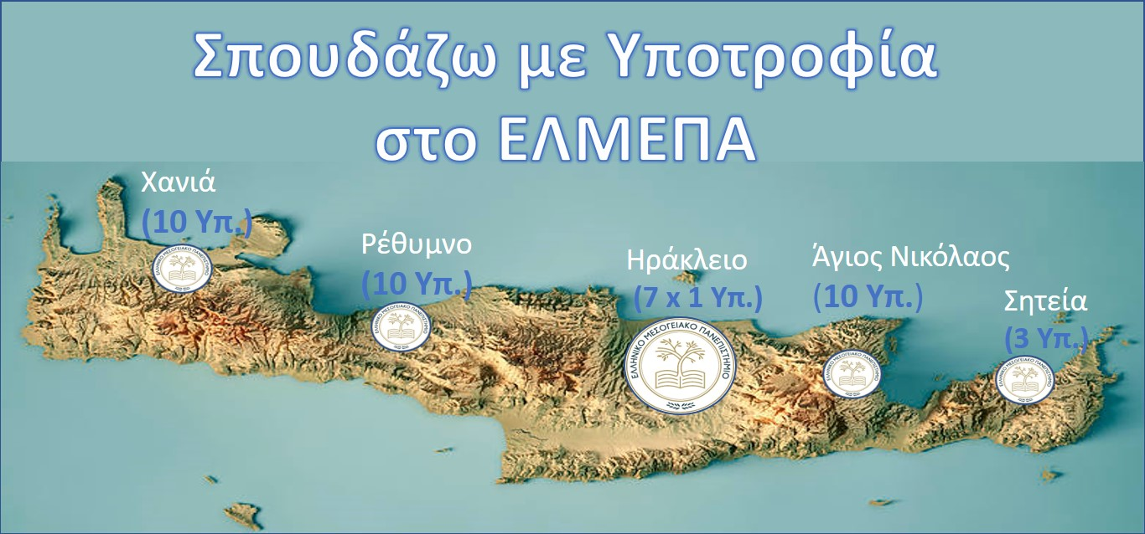

Οι επιτυχόντες στις Πανελλαδικές Εξετάσεις του 2021 πρωτοετείς φοιτητές στα Τμήματα του Ελληνικού Μεσογειακού Πανεπιστημίου (ΕΛΜΕΠΑ) των οποίων τα μόρια εισαγωγής στις Πανελλαδικές Εξετάσεις ξεπερνούν τα 10.000 μπορούν να λάβουν ανταποδοτική υποτροφία και να σπουδάσουν καθ’ όλη τη διάρκεια των σπουδών τους με μοναδικό κριτήριο επιλογής την επίδοσή τους στις Πανελλαδικές Εξετάσεις, χωρίς κανένα άλλο κριτήριο λ.χ. οικονομική κατάσταση, εντοπιότητα κ.τ.λ.

Η κάθε υποτροφία θα είναι ύψους 2.500 € το έτος με δυνατότητα τετραετούς διάρκειας και περιλαμβάνει επιπλέον του ποσού και την πλήρη κάλυψη του κόστους σίτισης στα φοιτητικά εστιατόρια του Πανεπιστημίου.
Η επιλογή των υποτρόφων θα γίνει σύμφωνα με τη σειρά κατάταξης εισαγωγής των επιτυχόντων πρωτοετών φοιτητών για το 2021 σε κάθε Τμήμα του ΕΛΜΕΠΑ, από τα μόρια εισαγωγής που θα συγκεντρώσουν στις Πανελλαδικές Εξετάσεις. Ο αριθμός των υποτροφιών ανά Τμήμα του ΕΛΜΕΠΑ εμφανίζεται στον Πίνακα 1. Για παράδειγμα, στο Τμήμα Διοικητικής Επιστήμης και Τεχνολογίας, οι 10 πρώτοι επιτυχόντες πρωτοετείς φοιτητές θα λάβουν υποτροφίες, το ίδιο ακριβώς θα συμβεί και στα Τμήματα Ηλεκτρονικών Μηχανικών και Μουσικής Τεχνολογίας και Ακουστικής.

Πίνακας 1. Κατανομή των 40 υποτροφιών στα 11 Τμήματα του ΕΛΜΕΠΑ.
Τμήμα ΕΛΜΕΠΑ | Αριθμός Υποτροφιών
Τμήμα Διοικητικής Επιστήμης και Τεχνολογίας (Άγιος Νικόλαος) | 10
Τμήμα Ηλεκτρονικών Μηχανικών (Χανιά) | 10
Τμήμα Μουσικής Τεχνολογίας και Ακουστικής (Ρέθυμνο) | 10
Τμήμα Επιστημών Διατροφής και Διαιτολογίας (Σητεία) | 3
Τμήμα Γεωπονίας (Ηράκλειο) | 1
Τμήμα Διοίκησης Επιχειρήσεων και Τουρισμού (Ηράκλειο) | 1
Τμήμα Ηλεκτρολόγων Μηχανικών και Μηχανικών Υπολογιστών (Ηράκλειο) | 1
Τμήμα Κοινωνικής Εργασίας (Ηράκλειο) | 1
Τμήμα Λογιστικής και Χρηματοοικονομικής (Ηράκλειο) | 1
Τμήμα Μηχανολόγων Μηχανικών (Ηράκλειο) | 1
Τμήμα Νοσηλευτικής (Ηράκλειο) | 1

Αφορά την κατηγορία ΓΕΛ 90%.
Οι υποτροφίες θα είναι τετραετούς διάρκειας και θα τους αποδίδονται κάθε χρόνο, αφού όμως οι ανάδοχοι φοιτητές καλύπτουν τις παρακάτω προϋποθέσεις: i. Έχουν βαθμολογηθεί επιτυχώς σε μαθήματα που αντιστοιχούν σε τουλάχιστον 50 διδακτικές μονάδες (ECTS) μέχρι και την ολοκλήρωση της εξεταστικής του Σεπτεμβρίου εκάστου προηγούμενου έτους μετά το έτος εισαγωγής. ii. Η μέση βαθμολογία τους στα μαθήματα του προηγούμενο έτους είναι μεγαλύτερη του 7. Οι υποτροφίες είναι ανταποδοτικές και θα περιλαμβάνουν μηνιαία αποζημίωση που αφορά σε 10 ώρες ανά εβδομάδα επικουρίας στο Τμήμα με μικτό κόστος 250€ /μήνα ή 2.500€ ετησίως και θα αποδίδεται για περίοδο 10 μηνών (ακαδημαϊκό έτος). Επιπλέον θα περιλαμβάνουν την πλήρη κάλυψη του κόστους σίτισης (πρωινό, γεύμα, δείπνο) στα φοιτητικά εστιατόρια του Πανεπιστημίου. Οι υποτροφίες αυτές δεν σχετίζονται με τυχόν άλλες υποτροφίες των φοιτητών ή των δικαιωμάτων τους σε δράσεις φοιτητικής μέριμνας όπως διαμονή σε εστίες ή δωρεάν σίτιση κ.ο.κ.

